网上报名指南

1、考生使用IE8.0以上浏览器，打开网址https://hk.lxsk.com，点击“网上报名”（*不需注册用户，直接报名*）。
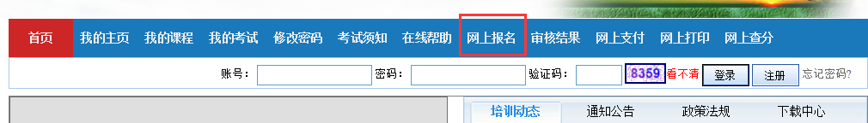
点击报名项目《老河口市2022年面向全市公开招聘城市社区专职网格员》，选择“我要报名”
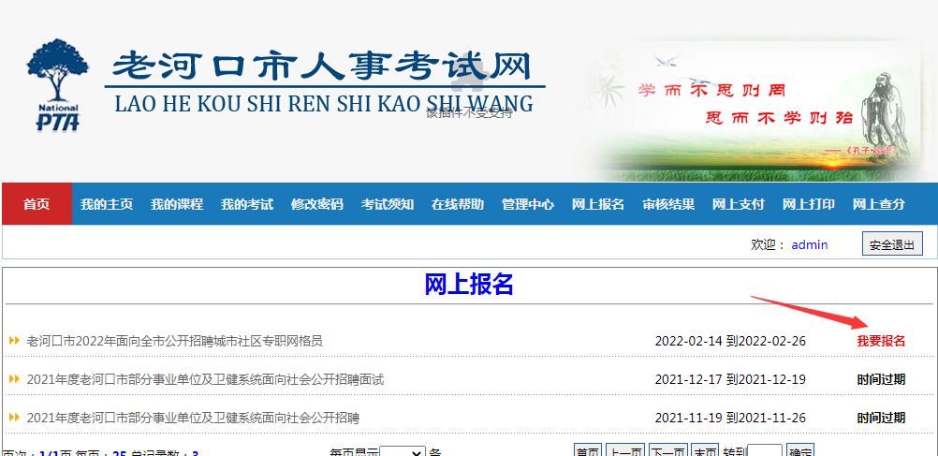
2、仔细阅读公告，在公告的最后点击“我已阅读并完全理解”。
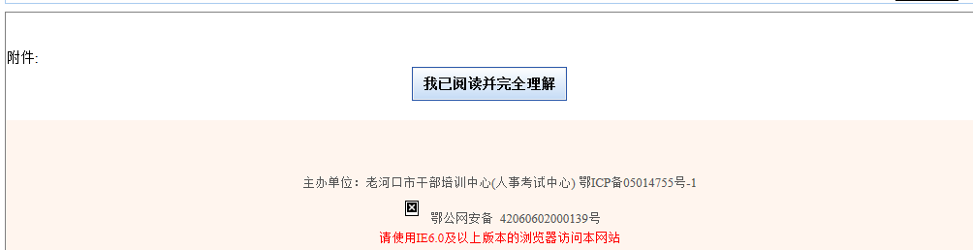
3、进行基本信息填报，红色*提示信息是必填项，填报完成后点击“下一步”。
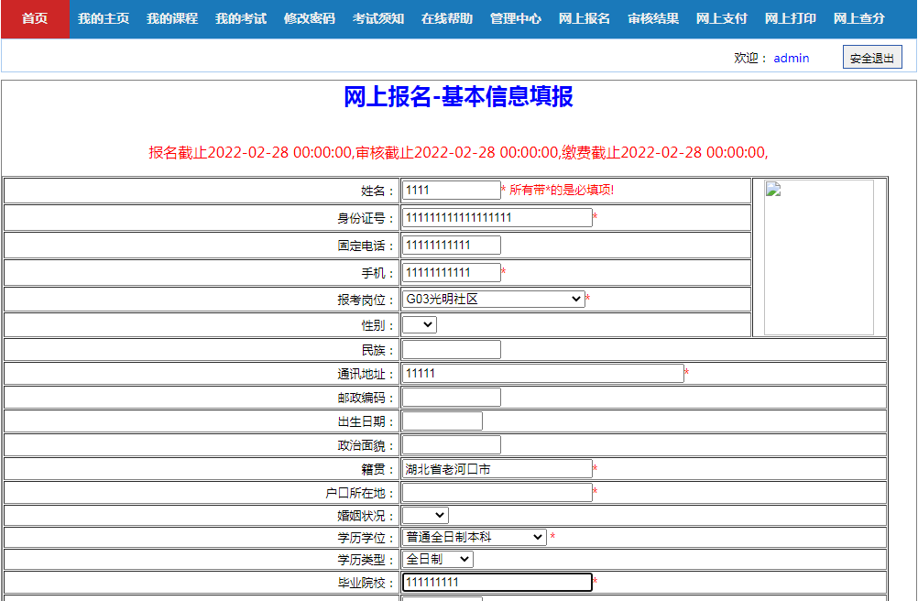
4、基本信息确定提交后，系统自动产生一个报名号，是后续查询审核结果或修改报名信息的重要依据，请牢记！选择照片上传。
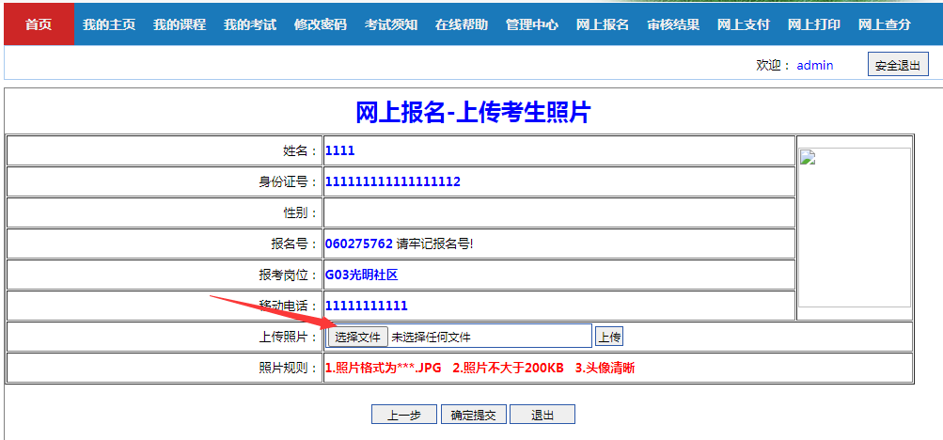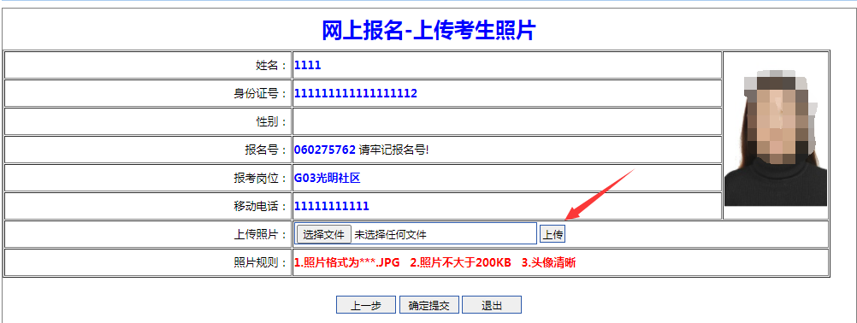
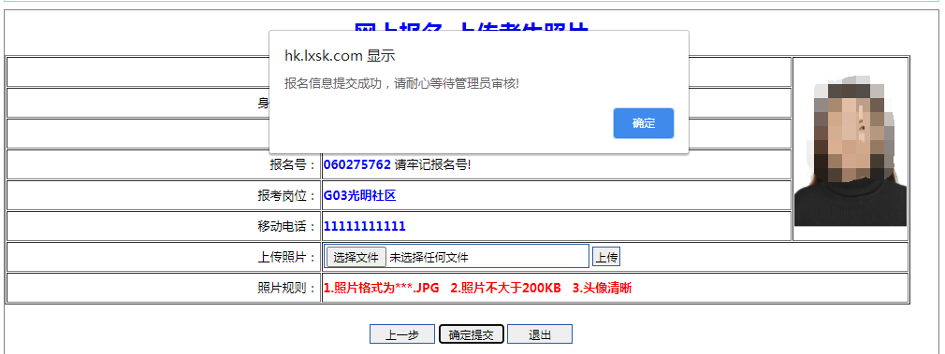
（1）注意，同时在上图页面中上传照片（一寸白底彩色免冠照）。
（2）上传完毕后，点击“确定提交”按钮，会弹出对话框“报名信息提交成功，请耐心等待管理员审核！”，点击“确定”按钮。
（3）如果忘记报名号，在“审核结果”处点击此处找回报名号
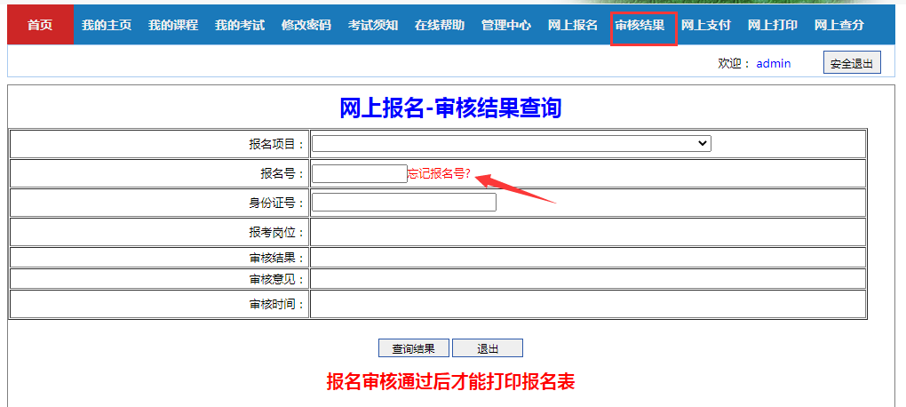
5、再次登录报名系统，点击“审核结果”，把报名号、身份证号填写上，再点击“查询结果”。
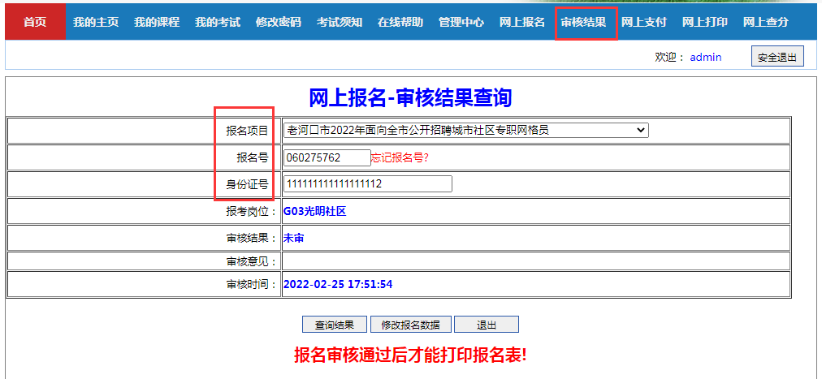
6、若查询到的审核结果为“未审”，可能需要等待审核或者是照片未上传等信息填报不完整的原因，此时可点击“修改报名数据”，完成照片上传或信息填报。
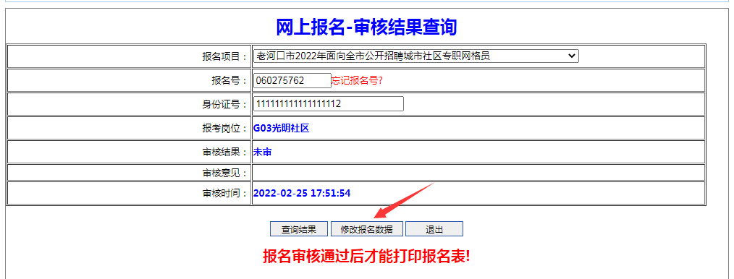
7、再次登录系统查询审核结果，若初审通过，就可以进行网上缴费。
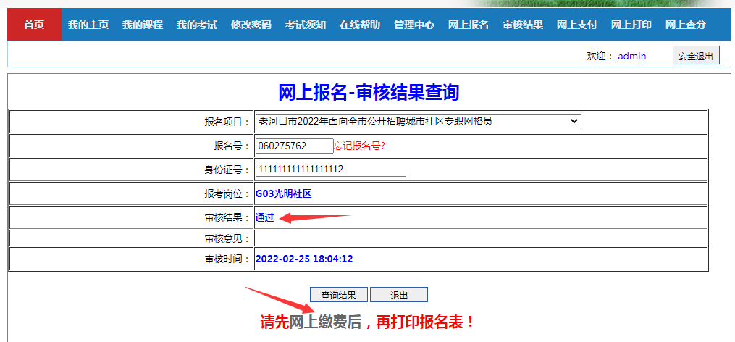
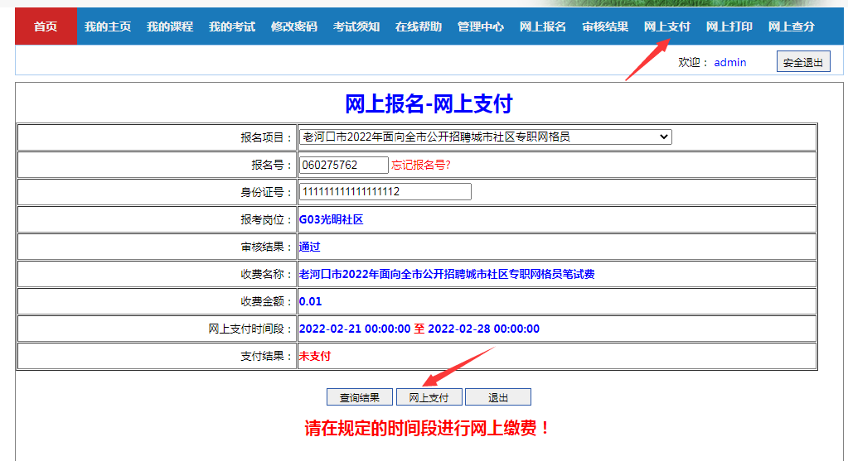
点击下面图中红箭头所指的“支付宝”字样，确定支付。
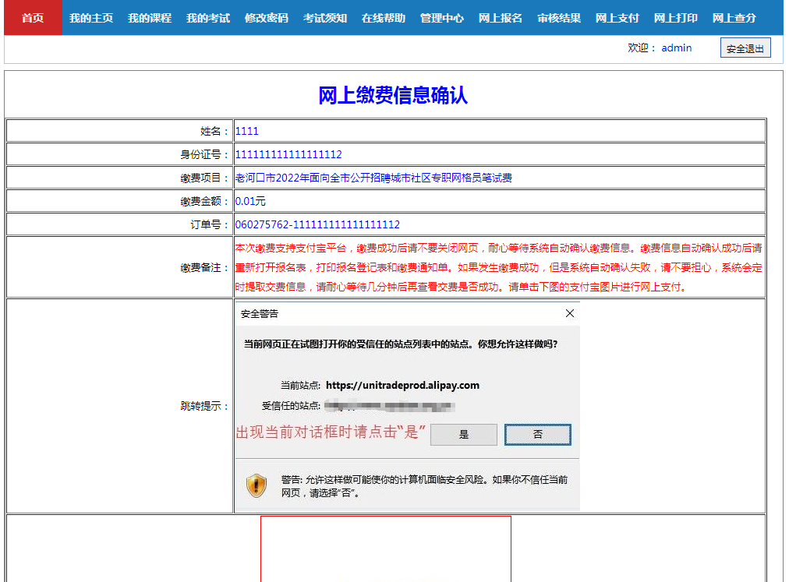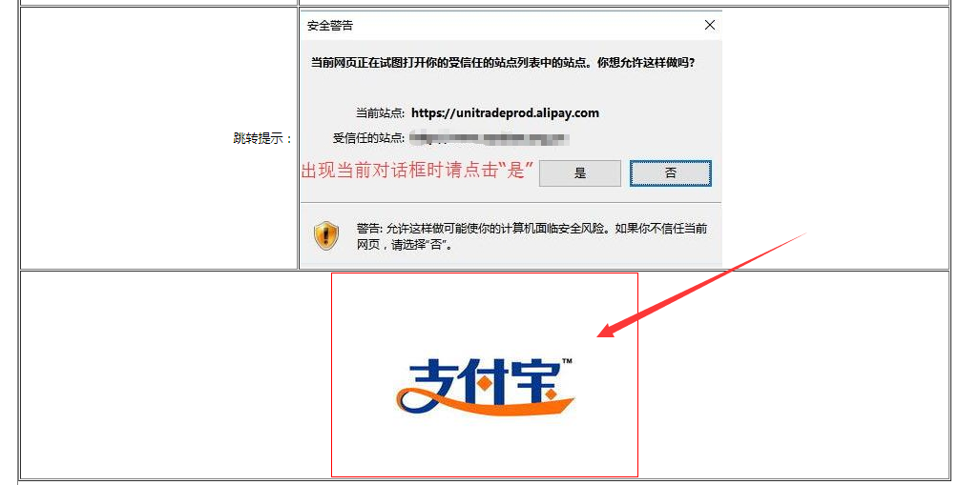
打开手机支付宝APP，扫一扫上图中的二维码进行支付（网上缴费只支持支付宝）。
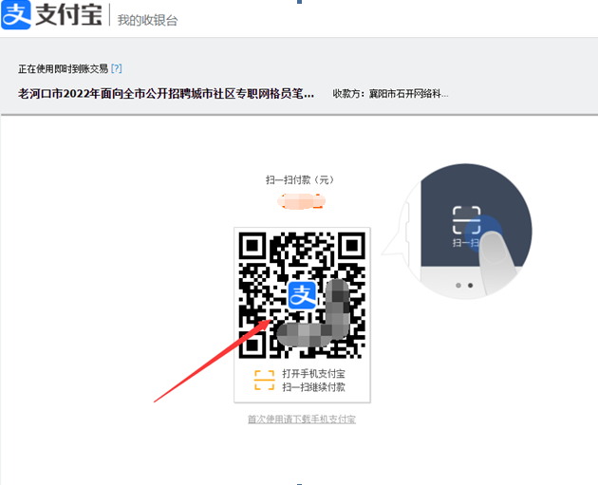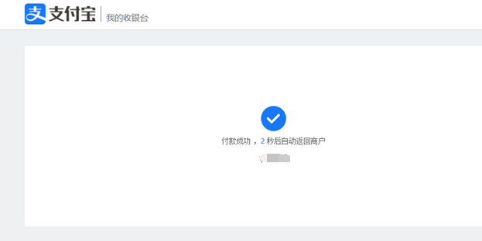
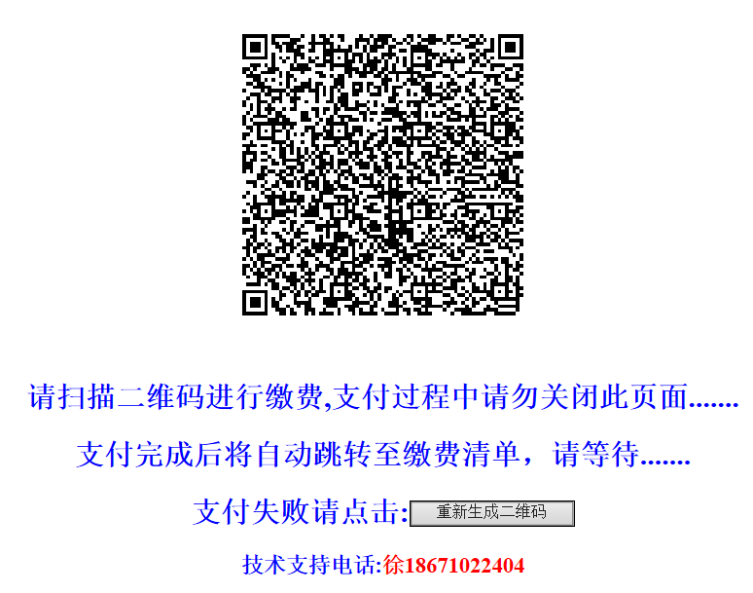
8、缴费成功后，可点击“网上支付”查询支付结果，支付成功后就可打印缴费通知单。
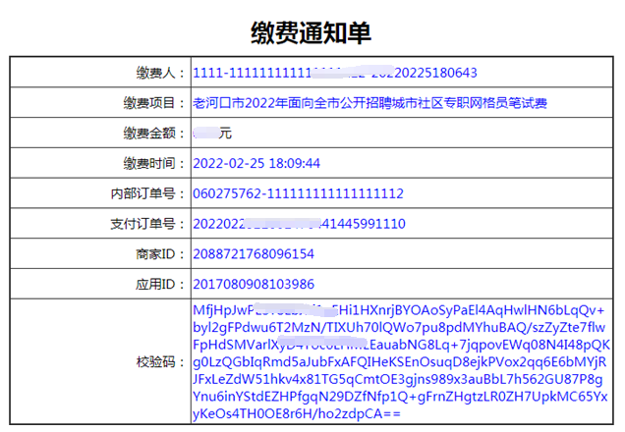
9、再次点击“审核结果”，可打印报名登记表。
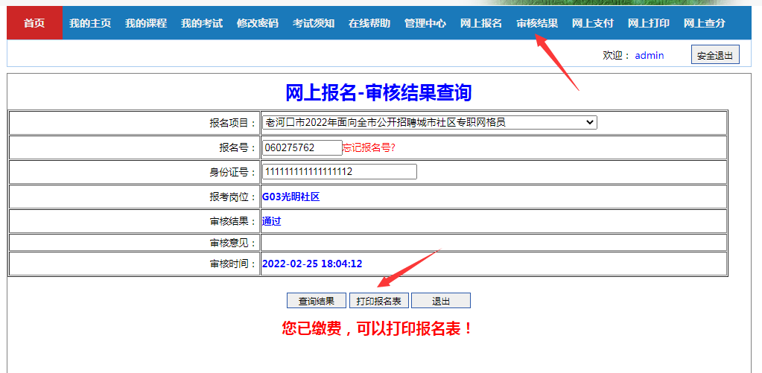
系统生成的报名表（样表）：
